Муниципальное бюджетное дошкольное образовательное учреждение
Анжеро-Судженского городского округа
«Центр развития ребёнка – детский сад № 21»

Альбом для подготовки воспитанников
к овладению чтением и письмом

Автор:
Галковская Оксана Юрьевна,
учитель - логопед

2021

СОДЕРЖАНИЕ

Пояснительная записка ……………………………………….……… | 3
Звук и буква А……………………………………..…….……………. | 6
Звук и буква О …………………………………..………….………… | 7
Звуки Б, Б'. Буква Б…………………………………………………… | 8
Звуки П, П'. Буква П…………………………..…………….………… | 9
Звуки М, М'. Буква М……………………………………….………… | 10
Звуки Н, Н'. Буква Н……………………………………..….………… | 11
Звук и буква И………………………………………………………… | 12
Звук и буква Ы………………………………………..………….……. | 13
Звук и буква У………………………………………………………… | 14
Звук и буква Э…………………………………………………………. | 15
Звуки В, В'. Буква В ………………………………………………..… | 16
Звуки Ф, Ф'. Буква Ф……………………………………………….…. | 17
Звуки Д, Д'. Буква Д……………………………………….……….…. | 18
Звуки Т, Т'. Буква Т………………………………………...…….…… | 19
Звуки Г, Г'. Буква Г…………………………………………………… | 20
Звуки К, К'. Буква К…………………………………………………... | 21
Звуки Х, Х'. Буква Х………………………………..…………………. | 22
Звуки С, С'. Буква С…………………………………………………... | 23
Звуки З, З'. Буква З…………………………………...……………….. | 24
Звук и буква Ц……………………………………………...…………. | 25
Звук и буква Ш……………………………………………..…………. | 26
Звук и буква Ж………………………………………………………... | 27
Звук и буква Ч………………………………………………………… | 28
Звук и буква Щ…………………………………………………….….. | 29
Звуки Л, Л'. Буква Л……………………………………………….….. | 30
Звуки Р, Р'. Буква Р…………………………………………………… | 31
Звук и буква Й………………………………………………………… | 32
Буква Е………………………………………………………………… | 33
Буква Ё………………………………………………………………… | 34
Буква Ю……………………………………………………………….. | 35
Буква Я………………………………………………………………… | 36
Заключение……………………………………………………………. | 37

ПОЯСНИТЕЛЬНАЯ ЗАПИСКА

Учебно-методический комплект «Альбом для подготовки воспитанников к овладению чтением и письмом» разработан для работы с воспитанниками старшего дошкольного возраста в рамках подготовки к обучению грамоте.
Проблема подготовки воспитанников к овладению чтением и письмом является одной из самых актуальных при формировании готовности к обучению в школе. В этом возрасте ребенок обладает повышенной восприимчивостью к родному языку, особенно к звуковой стороне речи. Сформированные в этот период умения и навыки гарантируют прочные предпосылки к успешному освоению школьного материала.
Актуальность тематики обусловлена и тем, что данное пособие обеспечивает реализацию Федерального государственного образовательного стандарта дошкольного образования в области речевого развития. А именно, помогает в решении задач, направленных на развитие звуковой и интонационной культуры речи, фонематического слуха; формирование звуковой аналитико-синтетической активности как предпосылки обучения грамоте.
Пособие представляет собой альбом, каждый лист которого, посвящен изучению определенного звука/буквы. Звуки изучаются с учетом онтогенеза – примерной последовательности появления их в речи с момента рождения.
Цель создания пособия: подготовка воспитанников старшего дошкольного возраста к овладению письменной речью (чтением и письмом).
Основные задачи:
1. Обучать воспитанников фонематическому анализу; закреплять понятия звук – буква, гласный – согласный, звонкий – глухой, твердый – мягкий.
2. Развивать пространственную ориентировку на листе бумаги; совершенствовать мелкую моторику пальцев рук.
3. Воспитывать работоспособность; активизировать мыслительную деятельность; совершенствовать психические процессы.
В пособии представлены задания в следующей последовательности:
Задание №1. Характеристика звука. Рассматривается буква; называется звук (или звуки), который может обозначать данная буква (твердый, мягкий); определяется гласный или согласный это звук; буква раскрашивается подходящим цветом (гласный звук – красным; согласный звук – синим или/и зеленым).
Парные согласные изучаются последовательно друг за другом: сначала звонкий (т.к. его лучше слышно, легче выделить в слове), затем его глухая пара. Исключение составляют свистящие и шипящие звуки, т.к., согласно онтогенезу, появляются сначала глухие звуки С, Ш, затем их звонкие пары – З, Ж. Буквы Е, Ё, Ю, Я изучаются последними. При этом можно делить их на составляющие звуки, можно не делить – в зависимости от используемой методики и возраста детей. Буквы Ъ, Ь не изучаются, т.к. задачей данного курса занятий является, прежде всего, развитие фонематических процессов.
Задание №2. Определение места звука в слове. Дети называют картинки, изображенные в задании, и определяют место изучаемого звука в слове. При этом ребенок дает характеристику звука (гласный или согласный; твердый или мягкий; находится в начале, середине, конце слова), затем делает вывод какую клетку и каким цветом раскрасить. При работе с твердыми – мягкими согласными можно соединить рисунки из задания №2 с подходящей буквой из задания №1.
Подборка слов произведена таким образом, чтобы заданный звук был достаточно хорошо слышен. Не используются слова со звонкими согласными звуками, оглушаемыми на конце; слова с гласными звуками, у которых звучание не совпадает с написанием.
Задание №3. Ориентировка на листе бумаги в клетку. Воспитаннику предлагается прорисовать изучаемую букву по клеточкам – сначала необходимо просто обвести предлагаемую букву, затем дорисовать ее, и лишь после этого скопировать букву самостоятельно.
В строках представлены разные по сложности варианты букв. В зависимости от возможностей ребенка ему предлагается либо сразу более сложный вариант буквы; либо предлагается сначала потренироваться на более легком варианте. Также оставлены строки для самостоятельного письма – по желанию или при наличии дополнительного времени.
Пособие разработано в помощь воспитателям и учителям-логопедам дошкольных учреждений при построении занятий с воспитанниками старшего дошкольного возраста по подготовке к обучению грамоте и формированию фонематической стороны речи. Альбом может быть использован как для работы на занятиях, так и в качестве материала для домашних заданий.

1.
А
а
А
а

2.

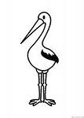 |  |  |  |  |  |  |  |  |  | 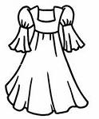 |  |  |  |  |  |  |  |  |  | 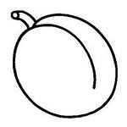

3.

1.
О
о
О
о

2.

 |  |  |  |  |  |  |  |  |  | 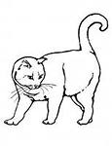 |  |  |  |  | 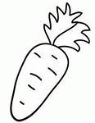 |  |  |  |  | 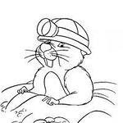

3.

1.
Б
б
Б
б

2.

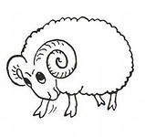 |  |  |  |  |  |  |  |  |  | 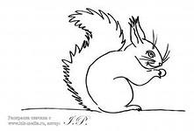 |  |  |  |  | 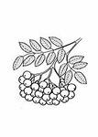

3.

1.
П
п
П
п

2.

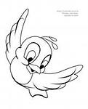 |  |  |  |  |  |  |  |  |  | 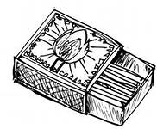 |  |  |  |  | 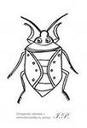 |  |  |  |  | 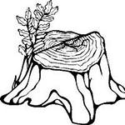 |  |  |  |  | 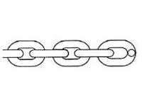

3.

1.
М
м
М
м

2.

 |  |  |  |  | 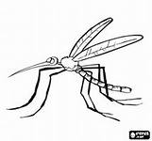 |  |  |  |  |  |  |  |  |  | 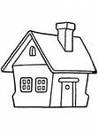 |  |  |  |  | 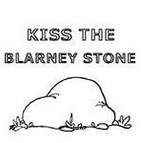 |  |  |  |  | 7

3.

1.
Н
н
Н
н

2.

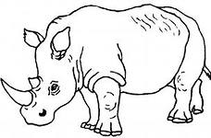 |  |  |  |  | 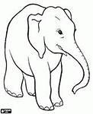 |  |  |  |  | 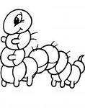 |  |  |  |  | 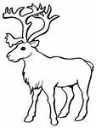 |  |  |  |  |  |  |  |  |  | 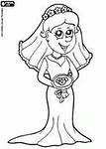

3.

1.
И
и
И
и

2.

 |  |  |  |  | 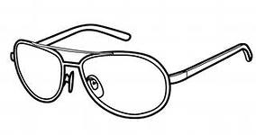 |  |  |  |  |  |  |  |  |  |  |  |  |  |  | 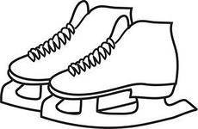

3.

1.
ы
ы

2.

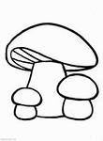 |  |  |  |  | 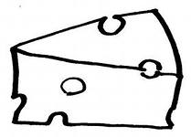 |  |  |  |  |  |  |  |  |  |  |  |  |  |  |  |  |  |  |  | 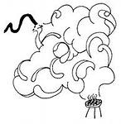

3.

1.
У
у
У
у

2.

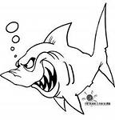 |  |  |  |  | 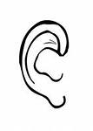 |  |  |  |  | 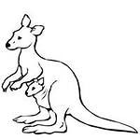 |  |  |  |  | 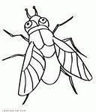 |  |  |  |  | 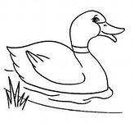

3.

1.
Э
э
Э
э

2.

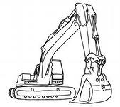 |  |  |  |  |  |  |  |  |  | 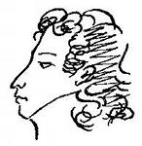 |  |  |  |  | 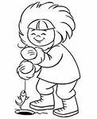 |  |  |  |  |  |  |  |  |  | 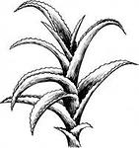

3.

1.
В
в
В
в

2.

 |  |  |  |  | 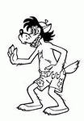 |  |  |  |  |  |  |  |  |  | 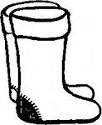 |  |  |  |  | 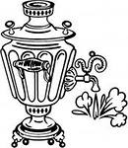 |  |  |  |  | 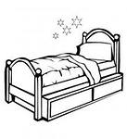

3.

1.
Ф
ф
Ф
ф

2.

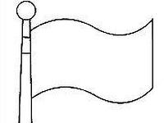 |  |  |  |  | 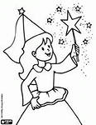 |  |  |  |  | 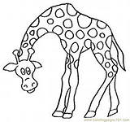 |  |  |  |  | 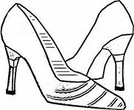 |  |  |  |  |  |  |  |  |  | 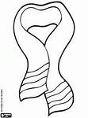

3.

1.
Д
д
Д
д

2.

 |  |  |  |  | 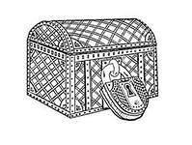 |  |  |  |  |  |  |  |  |  | 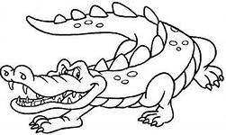 |  |  |  |  |  |  |  |  |  | 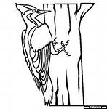

3.

1.
Т
т
Т
т

2.

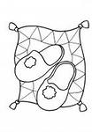 |  |  |  |  | 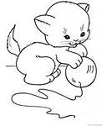 |  |  |  |  |  |  |  |  |  | 5 |  |  |  |  |  |  |  |  |  | 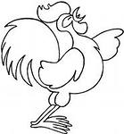

3.

1.
Г
г
Г
г

2.

 |  |  |  |  |  |  |  |  |  | 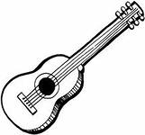 |  |  |  |  | 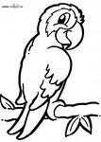 |  |  |  |  |  |  |  |  |  | 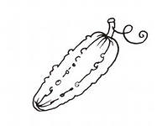

3.

1.
К
к
К
к

2.

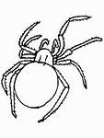

3.

1.
Х
х
Х
х

2.

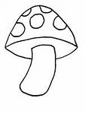 |  |  |  |  | 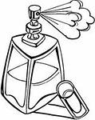 |  |  |  |  |  |  |  |  |  | 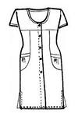 |  |  |  |  | 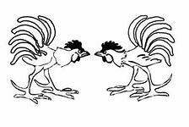

3.

1.
С
с
С
с

2.

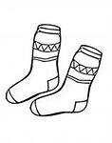 |  |  |  |  |  |  |  |  |  | 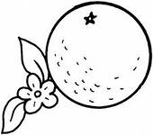 |  |  |  |  | 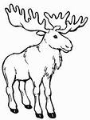 |  |  |  |  |  |  |  |  |  | 7

3.

1.
З
з
З
з

2.

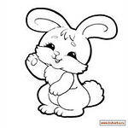 |  |  |  |  | 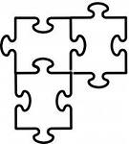 |  |  |  |  | 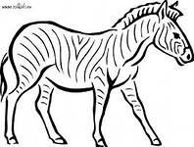 |  |  |  |  |  |  |  |  |  | 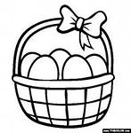 |  |  |  |  | 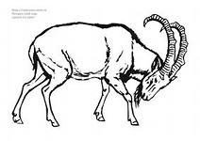

3.

1.
Ц
ц
Ц
ц

2.

 |  |  |  |  | 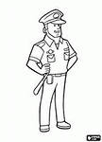 |  |  |  |  | 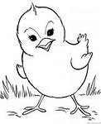 |  |  |  |  |  |  |  |  |  | 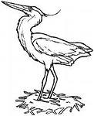 |  |  |  |  | 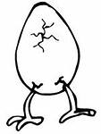

3.

1.
Ш
ш
Ш
ш

2.

 |  |  |  |  | 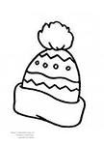 |  |  |  |  |  |  |  |  |  | 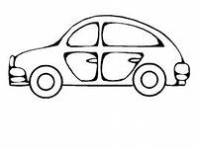

3.

1.
Ж
ж
Ж
ж

2.

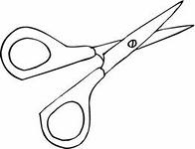 |  |  |  |  | 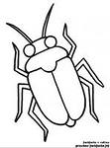 |  |  |  |  |  |  |  |  |  | 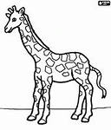 |  |  |  |  | 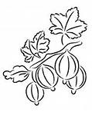 |  |  |  |  | 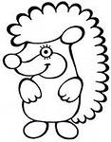

3.

1.
Ч
ч
Ч
ч

2.

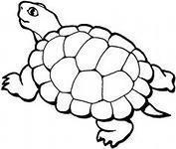 |  |  |  |  |  |  |  |  |  | 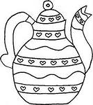 |  |  |  |  |  |  |  |  |  |  |  |  |  |  | 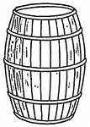

3.

1.
Щ
щ
Щ
щ

2.

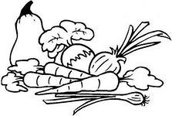 |  |  |  |  |  |  |  |  |  | 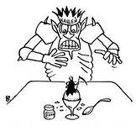 |  |  |  |  | 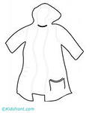 |  |  |  |  | 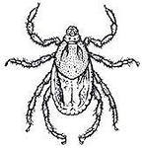 |  |  |  |  | 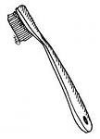

3.

1.
Л
л
Л
л

2.

 |  |  |  |  |  |  |  |  |  | 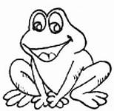 |  |  |  |  |  |  |  |  |  |  |  |  |  |  | 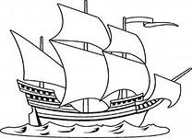

3.

1.
Р
р
Р
р

2.

 |  |  |  |  | 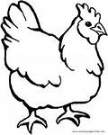 |  |  |  |  |  |  |  |  |  | 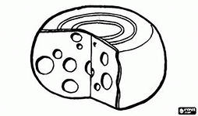

3.

1.
Й
й
Й
й

2.

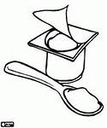 |  |  |  |  | 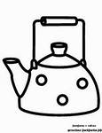 |  |  |  |  | 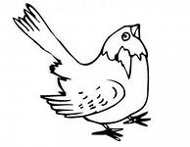 |  |  |  |  | 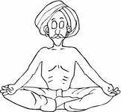 |  |  |  |  | 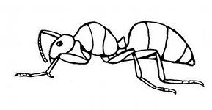 |  |  |  |  | 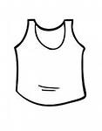

3.

1.
Е
е
Е
е

2.

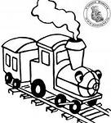

3.

1.
Ё
ё
Ё
ё

2.

 |  |  |  |  |  |  |  |  |  | 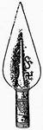 |  |  |  |  |  |  |  |  |  | 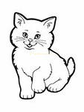 |  |  |  |  | 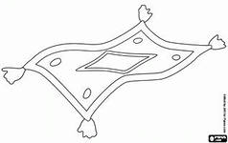

3.

1.
Ю
ю
Ю
ю

2.

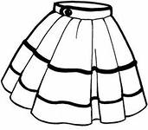 |  |  |  |  |  |  |  |  |  | 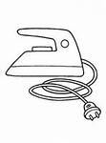 |  |  |  |  |  |  |  |  |  |  |  |  |  |  | 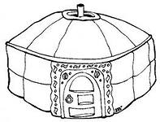

3.

1.
Я
я
Я
я

2.

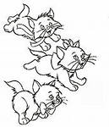

3.

